基于视觉思维能力培养的教学设计《保护水资源——图片的处理实践活动》
在该课例中，课堂伊始笔者依旧通过成品欣赏帮助学生完成初步的意象积累，巩固培养视觉的感知能力。和之前的案例相比，重点突破在于：教师在教学过程中提供了灵活的参与视觉解构的方式。让学生畅所欲言“关键词”，教师通过Inspiration软件记录并即时呈现，帮助学生将要创作的作品分解成细小的视觉元素，让元素在排列组合中生成多种可能。
通过语言表达视觉意象达成的“一次交流”，使抽象的视觉解构变的更为熟悉，也降低了后期合作和视觉表达的难度，教师参与其中，适时作出补充和激励能增加学生参与表达的勇气。在这个案例中，解决问题源于直接感知的刺激，通过教师的诱导帮助学生产生顿悟，最终达成新的意象的积累。
案例及分析（部分）摘录如下：
1.学习内容分析
本课是初中信息技术（上册）的补充内容。根据《江苏省义务教育信息技术纲要》中对初中生“要了解图像基本知识，初步尝试使用一种图像处理工具合成修改、调整图像、实现简单的艺术效果，运用技术辅助创新设计、个性化表达”的要求，本节课着重体现“创新设计、个性表达”的学习目标。
2.学习对象分析
图像处理是学生非常感兴趣的内容之一。通过前面的学习，七年级学生已经了解了ACDSee的软件界面，掌握了常用工具的基本使用方法，能够模仿操作。但分析样本的能力欠缺，操作停留于单纯模仿，缺乏设计过程。
3.教学目标
【知识与技能】
理解作品创作的一般流程与方法；熟练掌握选区、图层、图片合成的综合运用；知道图像制作的几种常见术语，熟练运用各种抠图技巧完成作品创作。
【过程与方法】
根据主题选择不同素材，通过有序合理地加工手段展现内心所想；通过讨论、归类、总结等方法，开展创造性探究活动，解决实际问题。
【情感态度与价值观】
结合学校特色，围绕“水资源保护”的发散思维，激发学生创作欲望；通过创意付诸于实践这一过程体验，体会到困难是提升自我的契机，学会克服困难，反思困难。
【行为与创新】
围绕主题，通过“头脑风暴式”的联想与总结，开拓创作思路；实际问题→具体方法→方法反思为脉络，探索解决相似问题的一般规律。
4.教学重点与难点
【教学重点】作品创作的一般方法，抠图的常用技巧、图层的解释
【教学难点】准确选区建立的几种方法
5.教学过程
- 导入——创设情境，促进观察感知
师：海报是一种常见的宣传方式，请同学们欣赏几份作品，总结海报设计必备元素。
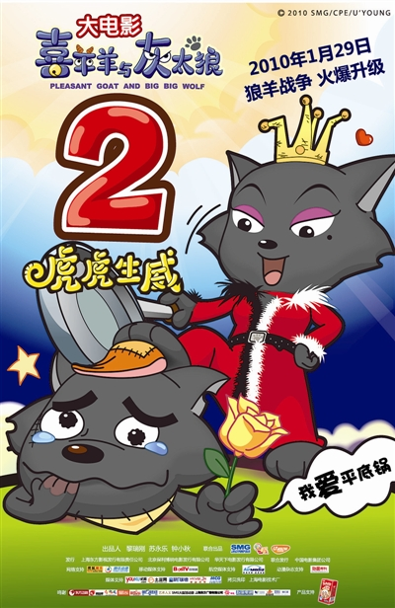
图5.8 海报实例

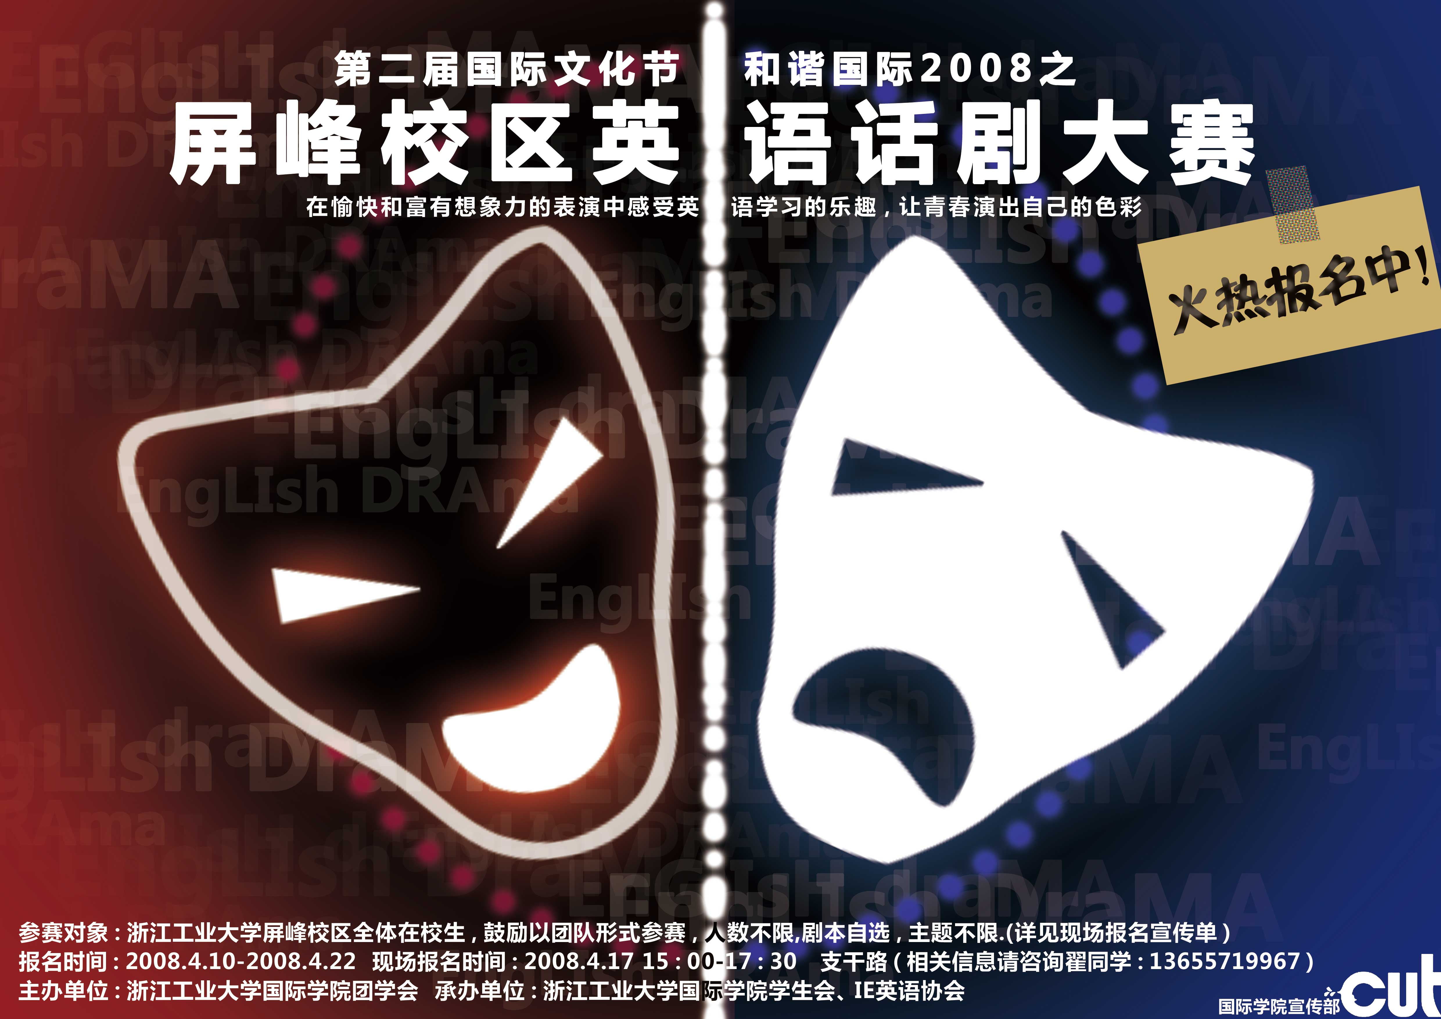
图5.9 海报实例

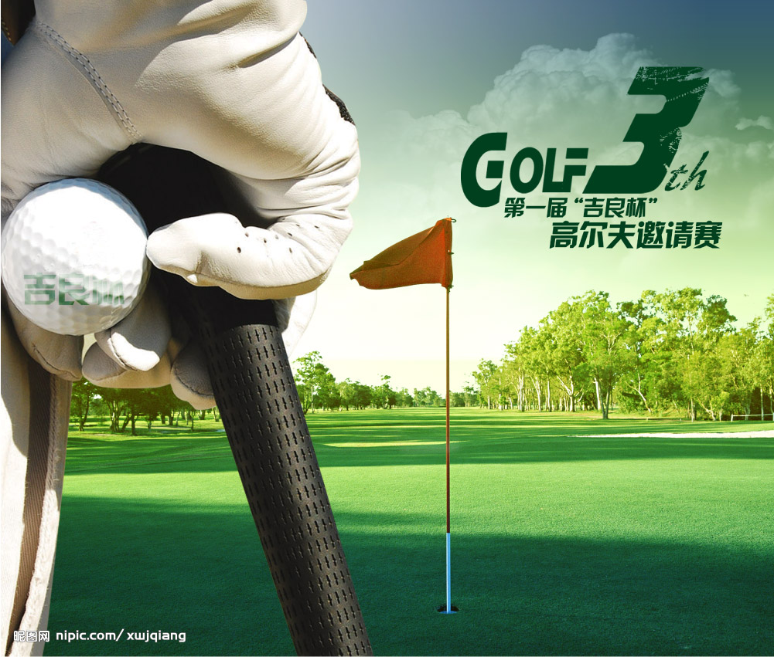
图5.10 海报实例

以上几份海报都采纳了大家熟知的背景图片、主题图案/logo、文字以及其他装饰。海报构成相似，给同学们呈现的感受却大不相同。
- 教师问题引导——分析实例，解析作品；针对需求，提出构想
师：请同学们从这三份海报选择的元素和色彩方面说一说你读到的信息。
生1：这份海报（图5.8）选择的是我们熟悉的卡通人物——灰太狼和红太狼。红太郎手里硕大的平底锅、灰太狼的哭脸和我们熟悉的形象一致。灰太狼手里捏了一支玫瑰，和海报右下角的文字很有趣地形成印证。
生2：这份海报（图5.9）最显眼的就是两个面具。看上去很诡异，我猜是因为主题和英语话剧大赛有关，所以选择了比较西化的元素。一边是哭脸、一边是笑脸，因为比赛总有输赢啊。
生3：这份海报（图5.10）修改了实物比例，凸显出手里的高尔夫球，和主题相符。大大的数字“3”应该是表明了活动的届数。
师：同学们观察得真仔细，从形象到细节，甚至分析了元素和中西方文化的关系，真的很棒。在刚才大家的分析中，老师捕捉到，大家都很重视海报选择的视觉要素。今天我们将为保护水资源征集宣传海报，大家觉得围绕这个主题，我们能提炼出哪些关键词？对应哪些元素呢？
生：活动关键字：（内容）保护水资源 （形式）海报，内容提炼：青少年 保护 水资源 ……
在学生回答时，教师就设计主题的“关键词”利用Inspiration 软件引导学生展开“头脑风暴式”的联想，并直接呈现了出来（如图5.11），试图让学生围绕刚才的分析就海报内容元素做出清晰的视觉意象表达，并在这过程中达成第一次交流与总结。

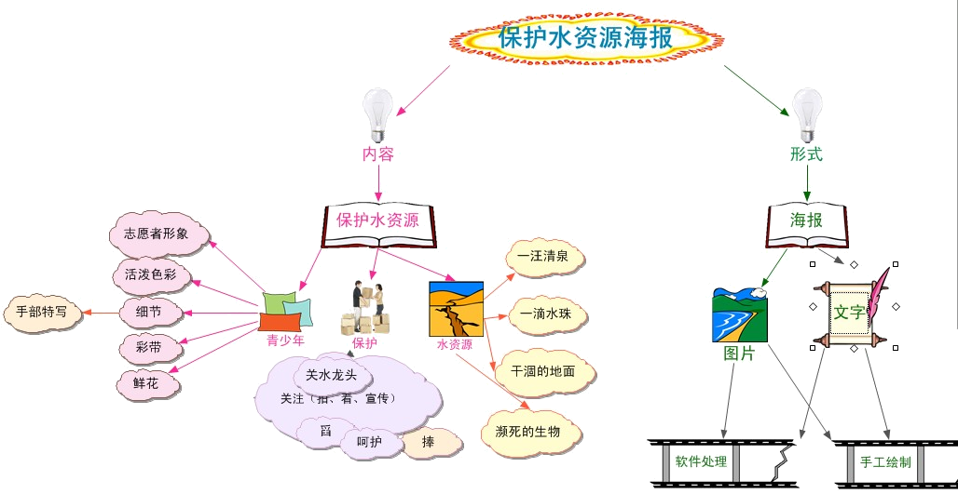
图5.11 “主题海报设计”关键词图示

师：除了这些可选择的元素外，咱们回过来再看看这几份海报。在颜色上能给你带来什么不同的感受吗？
生1：这份海报（图5.8）用的颜色都比较明快，看上去很有跳跃感。一看就是为小朋友准备的。
生2：这份海报（图5.9）背景色很沉闷，看上去暗暗的，感觉这个活动要不就是在晚上，要不就会放在室内剧院里，而且哭脸那边用了冷色，笑脸那边用的是暖色。
生3：这份海报（图5.10）大面积用的草坪的颜色，然后凸出了小红旗、白手套、白色的高尔夫球，颜色很少，看上去很干净，画面上方有一点点偏黄，让我有种太阳照过来的感觉。
师：看来我们同学都是专业级的评价师。大家都己经注意到了色彩上的区别，分析的也很正确。颜色究竟有什么作用？有些色彩我们看到后，马上会联想到太阳、火焰、热血等物，产生温暖、热烈、危险等感觉，像红、红橙、橙、黄橙、红紫等，这就称为暖色。而还有些色彩会让我们联想到太空、冰雪、海洋等物，产生寒冷、理智、平静等感觉，像蓝、蓝紫、蓝绿等色，我们就称之为冷色。
常见的暖色有：
红色系——橘黄、朱红、大红、深红
黄色系——柠檬黄、中黄、土黄、橘黄
冷色为：
蓝色系—湖蓝、钻蓝、青色、普蓝
绿色系—淡绿、草绿、橄榄绿、翠绿
还有一种叫中性色：就是常见的黑白灰。中性色能和其他任何色彩混搭在一起，起到和谐、缓解的作用。
冷暖色和颜色的饱和度、明亮度无关，这点请同学尤其注意。
- 学生实践——修正构想并予以表达
师：在这么具体地分析了元素和色彩后，请同学对照素材库来说说看，你打算选择代表哪些关键词的图像，他们彼此之间如何联系？在色彩上需要体现出什么情感？
学生交流后教师归纳，并就抠取主题图像做演示，给出提示：不一定用一步走的方法达成目标，多次加工可以达到最优效果
- 评价——二次交流，进一步梳理思路
完美的画面不在于多元素的堆砌，有所舍弃才能有所凸显；除了画面外，添加点明主题的文字和图标能更好地达到视觉冲击的目的。
- 再实践——归纳总结，内化思维
在该环节，教师将主题海报设计的关键词图示始终投影在教室前方，学生也在二次交流后对照内容、形式，就关键词的选择和表现力之间去寻找他们认可的平衡。
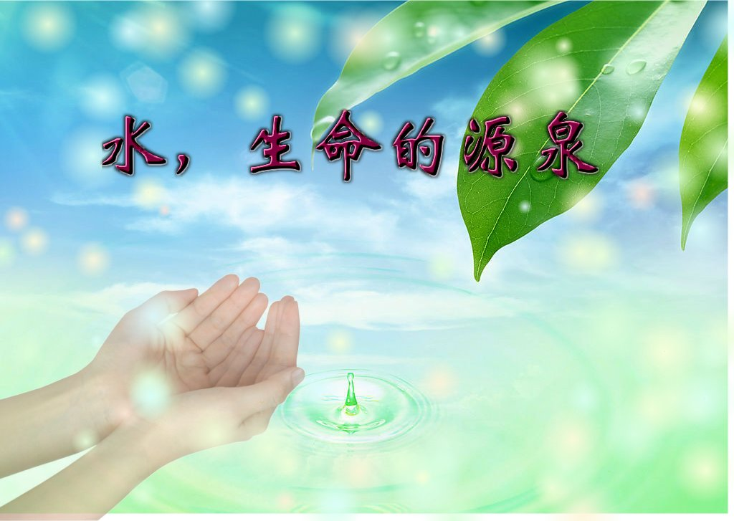
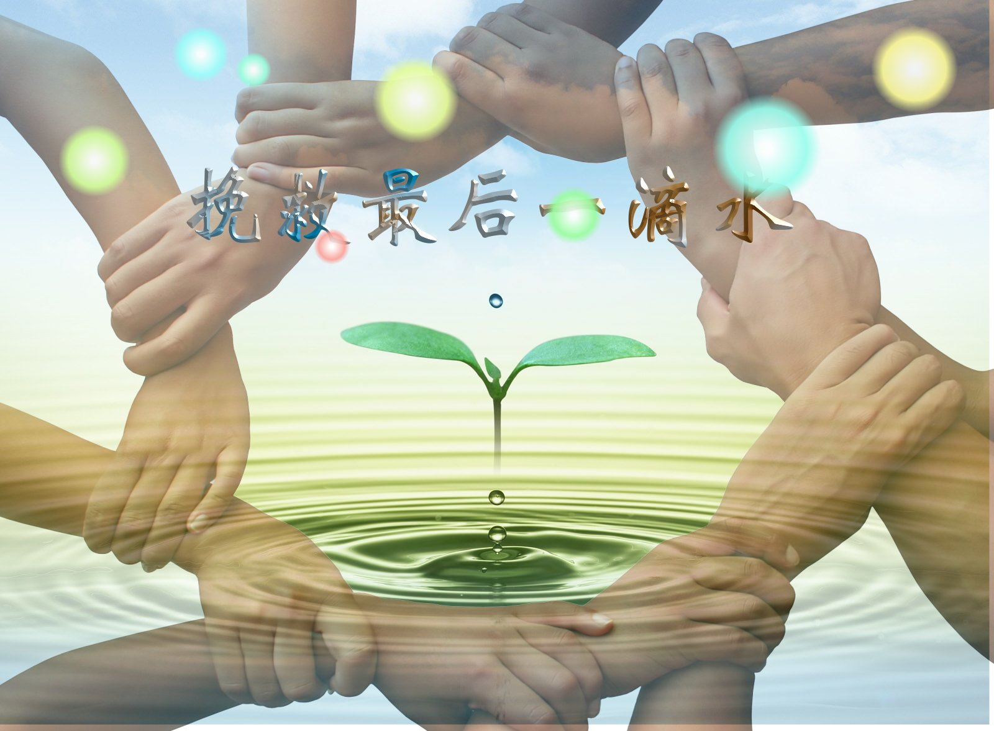
图5.12 学生当堂完成的海报作品

